Министерство образования, науки
и молодежной политики Республики Коми

Управление образования администрации Муниципального района
«Усть-Куломский»
Муниципальное учреждение дополнительного образования «Районный Дом детского творчества» с. Усть-Кулом

XXV Республиканская конференция участников
туристско-краеведческого движения «Отечество – Земля Коми»

Секция «Культурное наследие Коми края»

«Судьба Храма как символ духовной жизни села Усть-Кулом»

Подготовила:
Зезегова Ксения Ивановна,
учащаяся 9 класса
МОУ Кебаньельская СОШ
168065, Республика Коми, Усть-Куломский район, п. Кебанъёль, ул. Школьная, 1А.
Домашний адрес: 168060 с. Усть-Кулом,
ул. Центральная, д.13
Контактный телефон: 89125514865
e-mail: ksyu.zezegova@bk.ru

Руководитель:
Антонова Ольга Васильевна,
педагог дополнительного образования МУДО «Районный Дом детского творчества» с. Усть-Кулом
168060, Республика Коми, Усть-Куломский район,
с. Усть-Кулом, ул. Советская, д. 44
Контактный телефон: 89042387622
e-mail: olga.senpolia@yandex.ru

Ссылка на видеозапись с выступлением защиты работы и экскурсии: ______________

с. Усть-Кулом, 2022 г.
Оглавление

Введение | 3 стр.
Цели и задачи исследовательской работы | 3 стр.
Глава 1. Создание Храмов в Усть-Куломском районе | 4 стр.
Глава 2. История создания двухэтажного Храма | 5 стр.
Глава 3. О жизни и культуре сельчан в 19 веке | 6 стр.
Глава 4. Крест в жизни Усть-Куломцев | 7 стр.
Глава 5. Катастрофа революции 1917 года | 8 стр.
Глава 6. Возрождение и восстановление Храма | 10 стр.
Заключение | 10 стр.
Список используемой литературы | 10-11 стр.
Приложения | 12-17 стр.

Введение
В моем родном селе Усть-Кулом начали восстанавливать величественный двухэтажный Храм, названный в честь Воскресения Христова и Владимирской иконы Божией Матери. Находится храм на высоком берегу реки Вычегда, поэтому он хорошо виден со всех сторон. Храм – это то место, куда мы входим с надеждой очистить душу, поставить свечу перед иконой, попросить у Бога помощи и защиты. Я подготовила эту работу о моем храме - закрытом и разорённом, а теперь возрождающемся.
«Разрушенные храмы похожи на наши души, и нельзя возродить духовность, не восстановив поруганные святыни» (Архиепископ Великого Новгорода и Старорусский Лев). Среди живописных уголков нашей Республики есть много мест дорогих и близких сердцу, и каждое из них имеет свою историю, свои духовные истоки. Именно к одному из таких мест можно отнести храм в моем селе.
Тема исследовательской работы – «Судьба Храма как символ духовной жизни села Усть-Кулом».
Цель исследовательской работы – изучить историческое прошлое и сегодняшний день двухэтажного храма села Усть-Кулом и показать историческую и духовную значимость церкви в жизни села и людей.
Задачи:
- найти сведения об исторических событиях в с. Усть-Кулом;
- изучить историю храма: создание, разрушение и восстановление.

Моя исследовательская работа актуальна, так как в ней рассматривается тема изучения наших духовных и исторических корней. Мне кажется, что это важно знать каждому культурному человеку. Но у каждого храма есть ещё и своя собственная история, свои особенности. Вот об этом я и хотела написать в своей работе.
Новизна исследовательской работы заключается в том, что предметом исследования избрана фактически малоизученная тема, а именно история создания, разрушения и восстановления двухэтажного храма с. Усть-Кулом.
Объект исследования: хроника событий, связанных с Храмом от построения по настоящее время.
Предмет исследования: духовная жизнь жителей с. Усть-Кулом, Храм Воскресения Христова и Владимирской иконы Божией Матери.
Проблема: что является причиной создания, закрытия и возрождения церкви в нашем селе?
Гипотеза: я предполагаю, что исторические события повлияли как на создание, так и на закрытие и возрождение церкви.
Практическая значимость работы заключается в том, что материалы и выводы исследования могут найти применение на классных часах и внеклассных мероприятиях. А воспитание любви и знание истории своей малой Родины необходимо каждому человеку, особенно ребёнку, чтобы укрепить в себе и в других чувство патриотизма.
Методы исследования:
- систематизация и анализ собранной информации;
- метод использования Интернет – ресурсов;
- метод презентаций;
- интервьюирование;
- работа с архивными документами.
Глава 1.
История православной веры в с. Усть-Кулом берет свое начало в 14 веке, когда святитель Стефан Пермский ходил и проповедовал на земле Коми веру христианскую. Именно тогда в 1396 году им была основана Спасова пустынь на высотном побережье Вычегды и появилась первая деревянная церковь Преображения Господня. Ныне это место мы знаем как Троице-Стефано- Ульяновский монастырь.
Позже православные храмы стали появляться и в соседних деревнях и селах.
Согласно летописям, в с. Усть-Кулом в 1646 году уже стояла деревянная церковь в честь Николая Чудотворца. Затем в 1811 году из кирпича был построен еще один храм в честь святых апостолов Петра и Павла.
Глава 2.
Известно, что в 19 веке в селе бушевала болезнь, названная «горячкой». От нее умирало много людей.
Православные христиане знают и понимают, что все напасти и несчастья даются Богом в земной жизни для спасения человека от грехов, обращения его ума и сердца к Богу, к будущей Вечной жизни в Царствии Небесном, для которой в нынешней земной жизни нужна подготовка и труд исполнения заповедей Божиих, творения добрых дел веры и милосердия, усиленной молитвы ко Христу.
И вот, в 1835 году прихожанами усть-куломской церкви было принято решение выстроить еще один храм в честь Воскресения Христова и Владимирской иконы Божией Матери. Когда заложили фундамент и заказали икону Богородицы, особо почитаемую на Руси уже с 12 века, болезнь пошла на спад. Из Епархиального Указа датированного 1841 годом узнаем, что во главе строительства храма все общество единогласно избрало крестьянина Василия Афанасьевича Кипрушева, который оправдал доверие прихожан и все средства употребил для благополучного завершения дела.
Сначала вручную изготавливали необходимое количество кирпичей, а потом вели строительные работы. Средства собирали всем селом, каждая семья вносила свою лепту трудом, продуктами или деньгами. Архитектором был мастер - иностранец, имя его не сохранилось. Храм отличается обилием декоративных архитектурных элементов, что придает ему индивидуальность и неповторимость. Величественная колокольня как шея грациозного лебедя венчала церковное здание. Звон колоколов в хорошую погоду по реке был слышен даже в соседнем Ульяново. Строительство двухэтажного храма было окончено только в 1857 году. Верхний придел был освящен в 1859 в честь Воскресения Христова, а нижний в 1867 году в честь иконы Божией Матери Владимирская.
Глава 3.
Надо отметить, что в это время село активно развивалось. В 1843 году один из самых известных уроженцев Коми края, промышленник, исследователь Севера и писатель Василий Николаевич Латкин отметил в дневнике, что Усть-Кулом – «это большое село на правом берегу Вычегды и растянуто по крайней мере на четыре версты».
Вот что пишет о жизни простого коми народа в 1850 году народный летописец Иванов Иосиф Дмитриевич.
Коми-зыряне живут по Божьим заповедям. Семьи крепкие, много детей. Жили богато. Охотились, ловили рыбу, занимались скотоводством. Сеяли рожь, ячмень, овёс, лён. Сажали картофель, капусту, редьку, репу, лук. Каждый хозяин имеет пахотные поля, сенокосные луга, охотничье угодье. Крестьяне рубили лес, как для своей нужды, так и для продажи иностранным купцам. Иностранным купцам продавали на золото пушнину: шкурки белок, зайцев, песцов, куниц, лисы, выдры; отборный строевой лес. У иностранных купцов покупали керосин, спички, шёлковые и кашемировые платки, сукно и шёлковые ткани. Иностранные купцы знали русский язык. Многие зыряне мужского рода, которые служили в царской армии, тоже знали русский язык.
К 1876 году население выросло до 1 216 человек. Село стало крупным административным и экономическим центром.
Глава 4.
Свое село усть-куломцы оградили, поставив по периметру 22 поклонных обетных креста. Летом на Казанскую и 8 сентября на Владимирскую Богородицу шли от креста к кресту большим крестным ходом, обходя село по кругу. Праздник этот назывался в народе «Крест лун». Говорят, что в начале процессии шел священник, за ним на коромысле двое мужчин несли колокол, а третий человек, идущий позади, звонил в него при переходе от креста ко кресту.
Рассказывают, что в один год население не захотело идти крестным ходом, и служить со священниками молебны. В этот год начался страшный падеж скота, а охотничьи собаки заболели бешенством. После этого события крестный ход проводился уже без перерывов.
Традиция ставить кресты возникла на Руси даже раньше ее крещения в 988 году. Согласно «Повести временных лет» святого Нестора Летописца, святая равноапостольная княгиня Ольга «нача требища и кумиры сокрушати и на тех местах нача кресты Христовы поставляти; кресты же Христовы знамения и чудеса творят и до сего дня, идеже святая поставила».
Глава 5.
Всем нам известны печальные события после революции 1917 года. Голод и разруха в стране, братоубийственная Гражданская война, разрушение храмов и массовый геноцид всех верующих в Бога людей. Конечно, революцию в то время большинство народа поддержало, надеясь на то, что скоро настанет лучшая жизнь. Обещания коммунистической идеологии были очень заманчивы.
Лозунг: «От каждого по способностям, каждому по потребностям» - вдохновил множество людей. Думали, что, разрушив все до основания, построят идеальный мир, идеальное общество. Советская власть объявила Церковь главным препятствием к построению нового общества.
Красный террор в Усть-Куломском районе начался уже в 1918 году. Первым из духовенства был убит священномученик Дмитрий Спасский, священник Усть-Немского храма. Захоронен в районе с. Помоздино (место точно неизвестно).
В Усть-Куломе в 1931 году первый раз арестовали настоятеля храма протоиерея Иоанна Николаевича Попова, но потом через месяц отпустили. Во второй раз батюшку арестовали 12 июля 1935 года и назначили смертную казнь, но потом заменили ссылкой на 10 лет в Кемеровскую область в Сиблаг. В 1937 году его дело было пересмотрено и решено было расстрелять священника Иоанна Попова. Приговор приведен в исполнение 13 января 1938 года. (точное место захоронения неизвестно)
17 октября 1937 года под предводительством Мишарина Н.И. жители местечек «Макар ӧльӧш» и «Карӧ» проголосовали ( всего 111 чел) за закрытие Храма. В этот же день в колхозе «Буденный» провел собрание П.А.Чаланов, который агитировал открыть в Храме клуб. Иван Липин сказал: «От Церкви толку нету, надо отдать его под дом культуры». К. Мишарин добавил: «Церкви разрушают во всех селах, надо и нашу разрушить».
18 октября при проведении собрания в колхозе «Ленин туйӧд», на котором было сказано неким Семяшкиным следующее: «Царское правительство свою власть укрепляло при поддержке Церкви. Советская власть отделила Церковь от государства. Двадцать лет уже строим социализм, да уже пора бы Церкви перестать одурманивать людей. Вот и сейчас они мешают жить...».
Разобрали по кирпичику колокольню Воскресенской Церкви, а с самой Церкви снесли все пять куполов. По преданию, когда коммунистам все же удалось скинуть самый большой колокол, он не разбился, а как бы врос в землю… Так, врытый в землю, колокол там находился целый год. Раздробили его только с помощью взрывчатки, осколки увезли в Усть-Сысольск на барже.
В Воскресенской церкви разместили вначале кинотеатр, потом оружейные склады, пекарню.
Почти все поклонные кресты уничтожили. Все иконы из церквей безбожники свалили в одну кучу, потом отвезли в сельский совет и топили ими печи.
Часть такой распиленной иконы была спрятана под половицами второго этажа Воскресенского храма и обретена случайно в куче строительного мусора зимой 2020 года.
Так вышло, что одни поддались на безбожную агитацию и выполняли все указания, а другие под страхом смерти спасали святыни у себя в домах, продолжая тайно молиться и уповать на Бога, что не оставит Он Россию в страшных испытаниях.
Глава 6.
Уже в наше время первым организатором восстановления Воскресенского храма был игумен Иона Скибин, который организовывал участие в реставрационных работах отряда скаутов под руководством Таскаева Сергея Викторовича в 2001, 2002 годах. Ребята привели в порядок первый этаж храма, а о. Иона сделал незатейливый иконостас и служил там молебны.
Сейчас восстановительные работы продолжаются. В конце 2019 года собралась бригада строителей и с того времени многое удалось сделать благодаря многим благотворителям.
Вот что говорит один из них - Андрей Кочанов: «Наши разрушенные святыни должны быть восстановлены. Эта ответственность лежит на нас, ныне живущих людях. Иначе, что мы скажем своим детям? Ведь в Евангелии сказано: где сокровище ваше, там и сердце ваше будет. А то, что сделаешь во славу Божию здесь на земле, будет тебе сторицей возвращено в Царствии Небесном - туда и стремимся.»

Заключение
На основе собранного материала можно сделать вывод, что исторические события повлияли как на создание, так и на закрытие и возрождение Храма в нашем селе. Каким только гонениям не подвергалась Церковь! Её пытались разрушить, уничтожить веру. Но Храм Воскресения Христова и Пресвятой Богородицы стоял и стоит, а значит, и дальше будет стоять.
Когда в селе есть Храм, у жителей есть вера в будущее. Будет возвращаться в родные места молодежь, приедут новые семьи, которые хотят работать на земле, растить детей. Храм – символ мира, добра, дружбы, любви, взаимопонимания. Пройдут годы, но село, где есть храм, будет жить. И потомки будут чтить свою землю, и не станут искать счастья на чужой стороне.
Практическая значимость собранного материала состоит в том, что им могут пользоваться все желающие (педагоги, дети), которые хотят знать духовные корни своего народа.
Изучив множество источников, я поняла, насколько для людей важен этот храм, раз жители моего родного села решили реконструировать его. Для возрождения духовности необходимо, чтобы дети лучше знали историю своего народа, бережно относились к вере своих предков.

Список используемых источников и литературы:
Литература:
- История святынь Усть-Кулома : брошюра / под ред. О.В. Антоновой, В.А. Поповой, Сыктывкар : Храм св. ап. Петра и Павла с. Усть-Кулом, 2013.
- Указ № 80 от 22 марта 1841 года / Национальный архив Республики Коми. Ф. Указы Вологодской духовной консистории.
- Ведомость о Церкви с. Усть-Кулом за 1900 год / Национальный архив РК. Ф. Церковные ведомости Вологодской духовной консистории .
- Описание усть-куломских церквей, сост. И.С. Рассыхаев, 1905 г. / Архив храма св .ап. Петра и Павла с. Усть-Кулом.
- Троице-Стефано-Ульяновский монастырь в Республике Коми
[Электронный ресурс] // URL : https://touristam.com/ulyanovskiy-monastyr-v-respublike-komi.html (дата обращения: 11.09.2021)
- Взгляд в историю [Электронный ресурс] / ВикиЧтение Продолжая летопись предков… Иванова Евдокия Никодимовна. URL: https://biography.wikireading.ru/289622 (дата обращения: 12.09.21)
- Поклонные кресты в России: история вопроса [Электронный ресурс] / Журнал ФОМА. Статьи. Церковь и Общество. URL: https://foma.ru/poklonnyie-krestyi-v-rossii-istoriya-voprosa.html (дата обращения: 15.09.21)
- Села Коми. Усть-Кулом [Электронный ресурс] / О селе. URL: http://ust-kulom.selakomi.ru/o_sele/ (дата обращения: 12.09.21)
- Священномученик Дими́трий Спасский, пресвитер [Электронный ресурс] / Азбука веры. Календарь. URL: https://azbyka.ru/days/sv-dimitrij-spasskij (дата обращения: 16.09.21)
- Дело № 649-31г. по обвинению гр. Попова Ивана Николаевича / Национальный архив Республики Коми. Ф. Р-2165. Оп.2. 1986 г. Ед. хр. 649.
- Справка УФСБ РФ по Кемеровской области от 17.02.2000. № Б-7 / Архив УФСБ РФ по РК ф. Р-2165, оп. 2, ед. хр. 4867.
Источники:
- Т/к «Юрган» [Электронный ресурс] / Во время реконструкции храма в Усть-Куломе была обнаружена старинная икона, видео URL: https://www.юрган.рф/video/375326/ (дата обращения: 16.10.21)
- Интервью [Электронный ресурс] / Зоя Тарабукина, 1926 г.р., ч.1, видео URL: https://disk.yandex.ru/d/Exn8dcNOGEIZEA (дата обращения: 18.10.21)
- Интервьюируемая: Сенькина Валентина, 72 года, жительница с. Усть-Кулом (дата интервью: 19.10.21).
- Интервьюируемый: Кочанов Андрей, 46 лет, житель с. Кебанъель (дата интервью: 20.10.21).
Приложение1
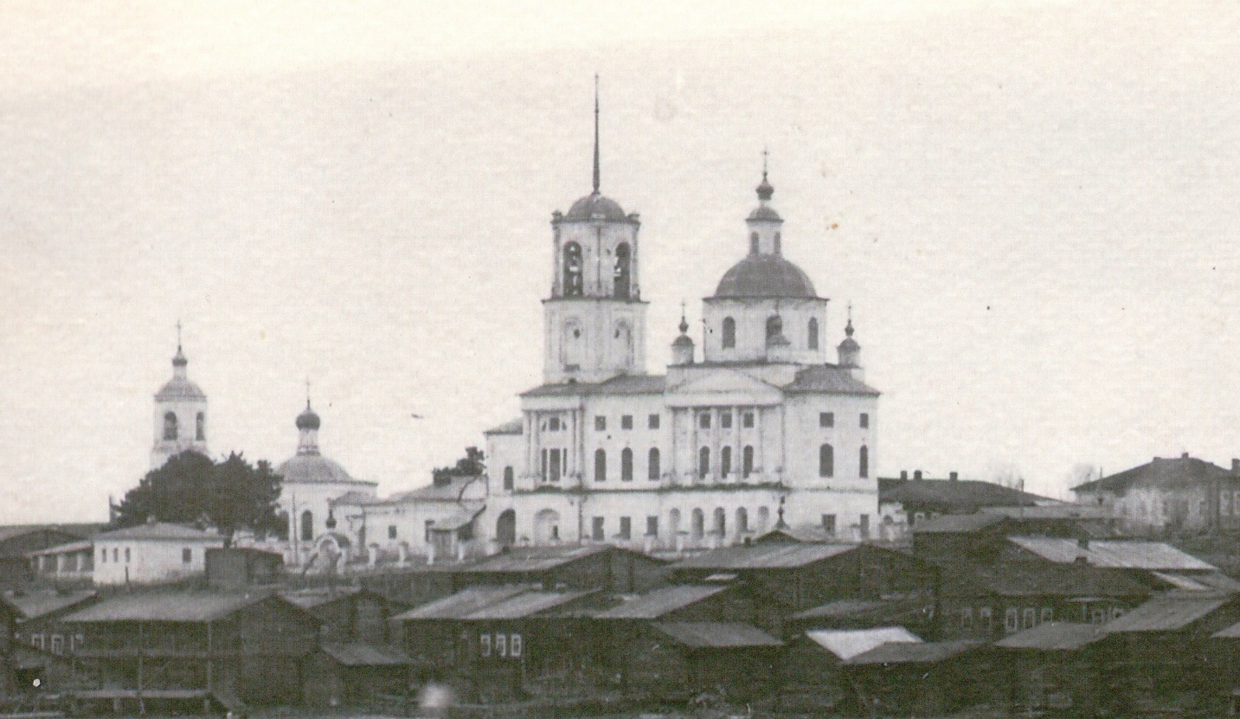
Храм Воскресения Христова и Владимирской иконы Божией Матери с. Усть-Кулом. Фото начало 20 века
Приложение 2
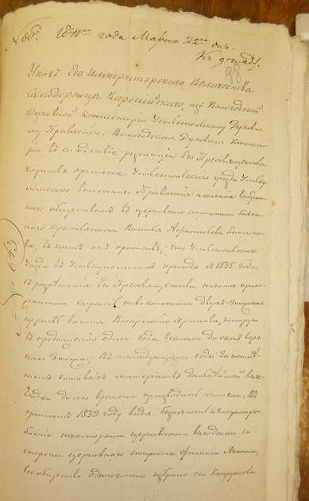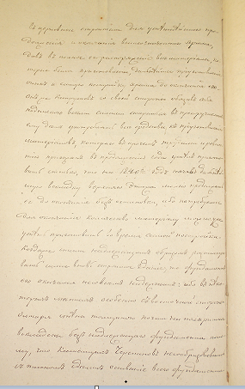
Епархиальный Указ 1841 года. Национальный архив Республики Коми
Приложение 3
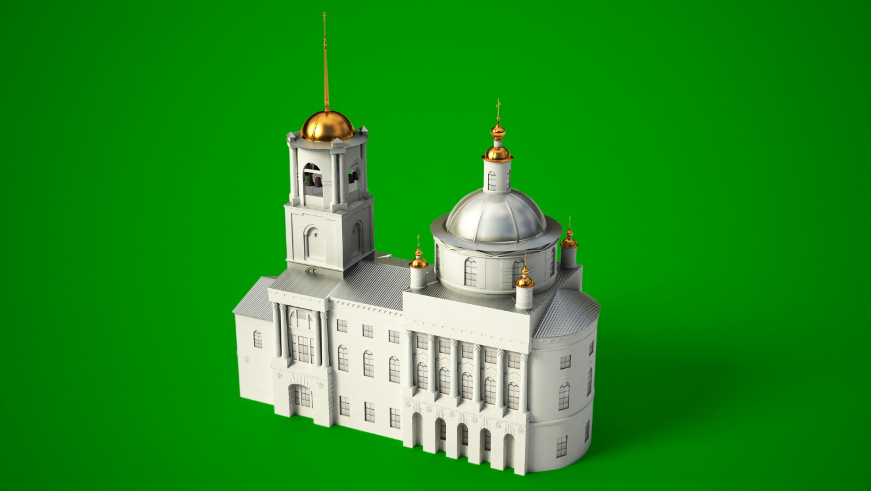
Макет храма. Создан по старым фотографиям

Приложение 4
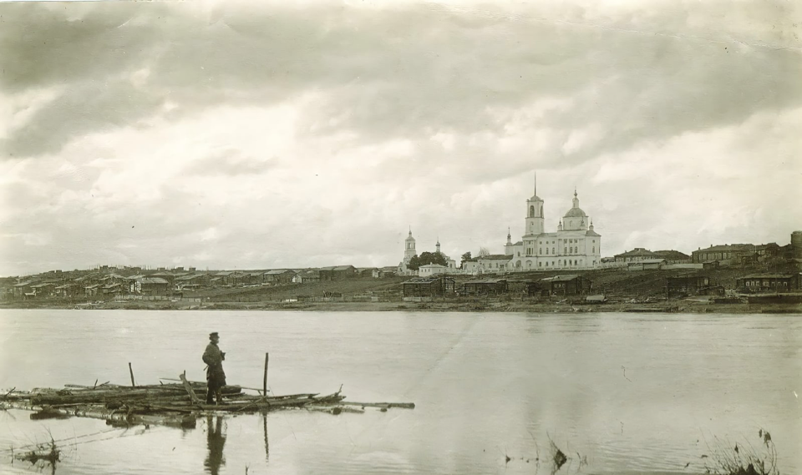
Вид на храм с реки Вычегды
Приложение 5
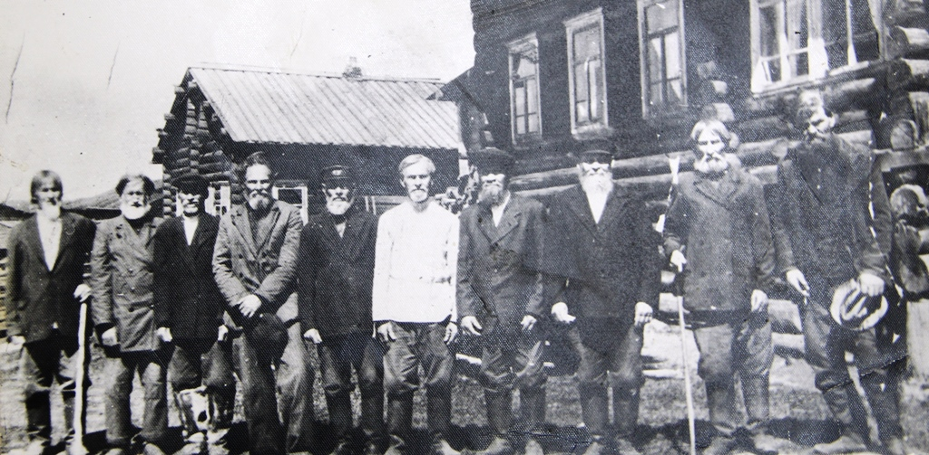
Старожилы Усть-Кулома. Дореволюционное фото

Приложение 6
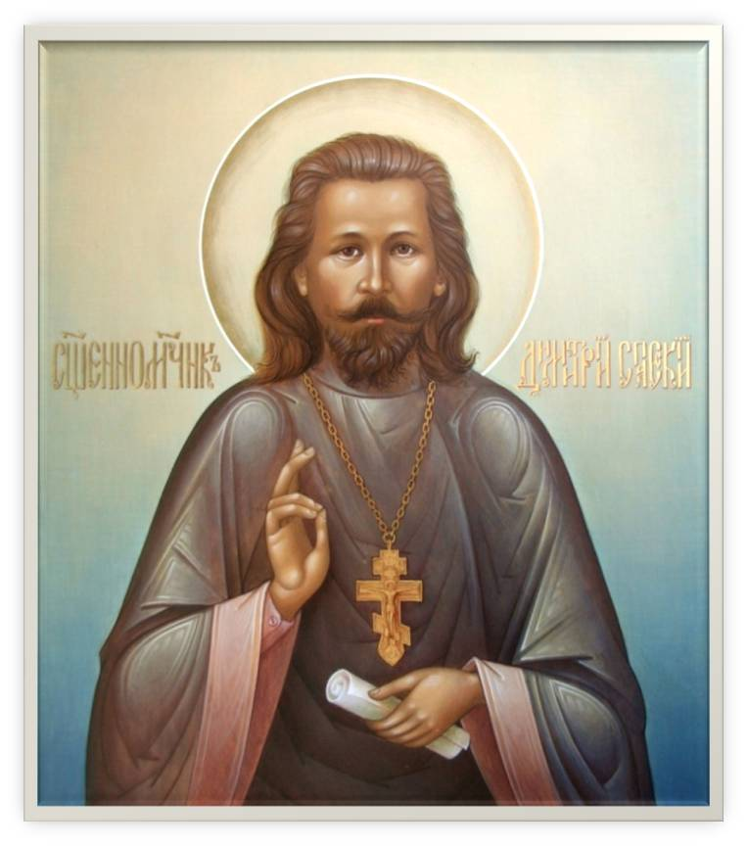
Священномученик Дмитрий Спасский

Приложение 7
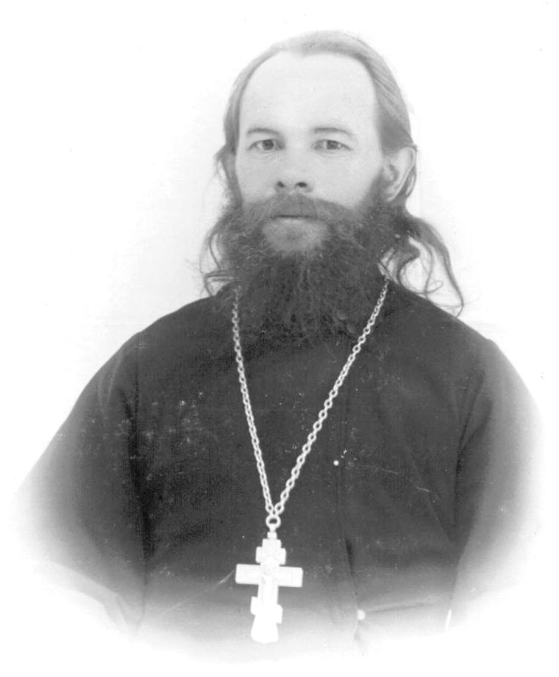
Священник Иоанн Попов,
последний настоятель храма в с. Усть-Кулом до разрушения
Приложение 8
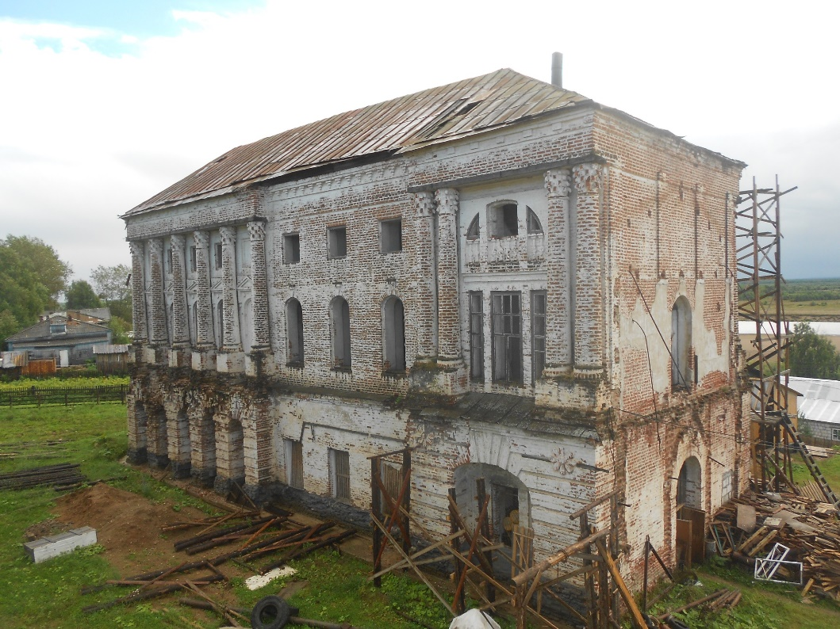
Полуразрушенный 2-х-этажный храм. Фото 2013 г.
Вид с северной стороны
Приложение 9
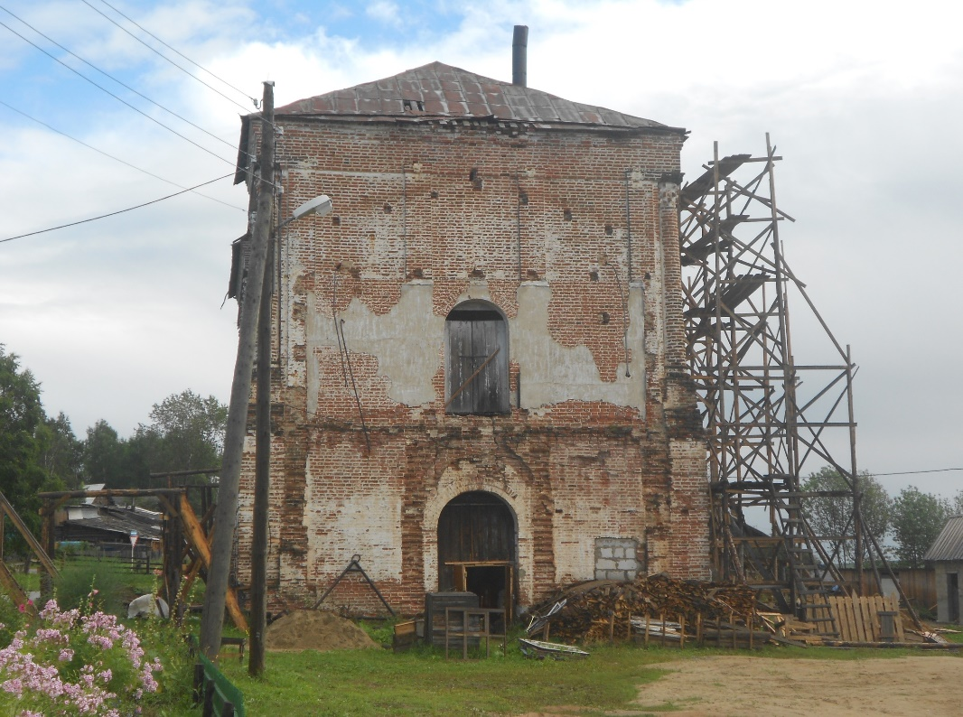
2-х-этажный храм. Фото 2013 г. Вид с западной стороны

Приложение 10
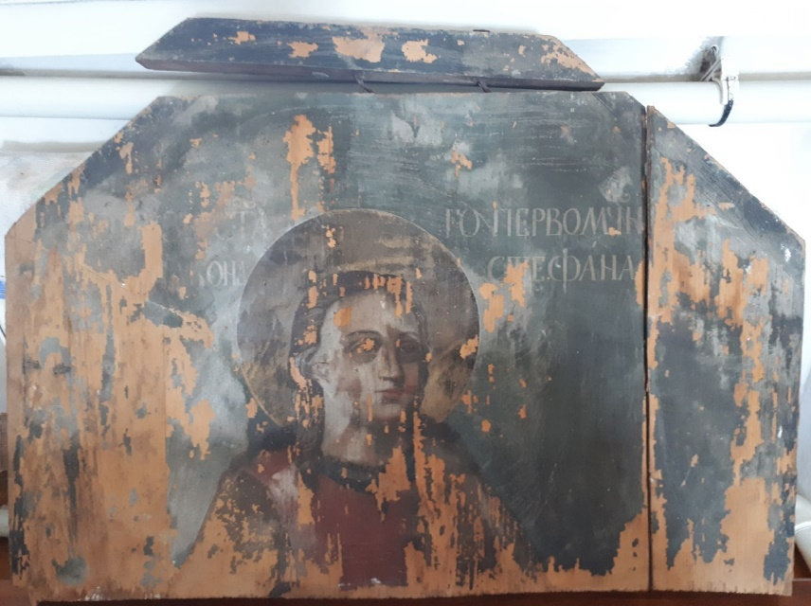
Найденная под половицами 2-го этажа храма икона первомученика
архидиакона Стефана (часть алтарной двери на иконостасе храма)

Приложение 11
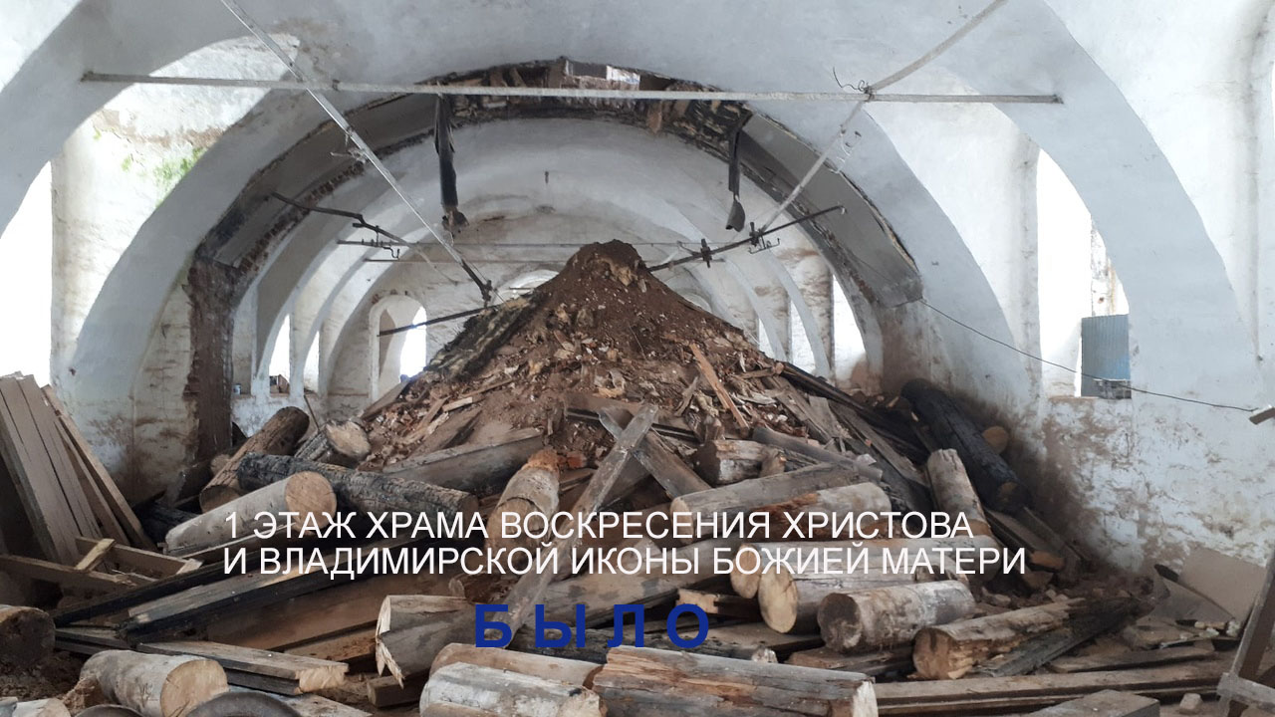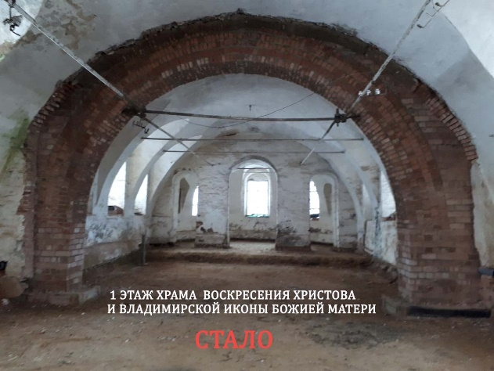

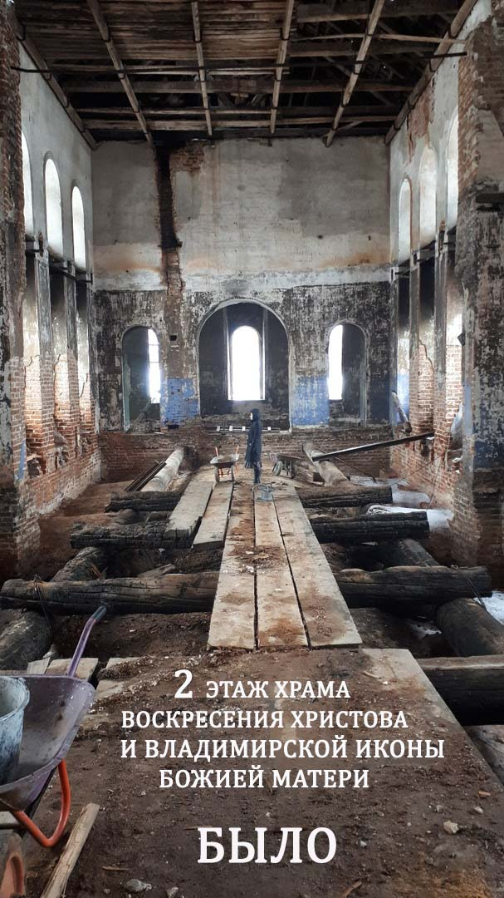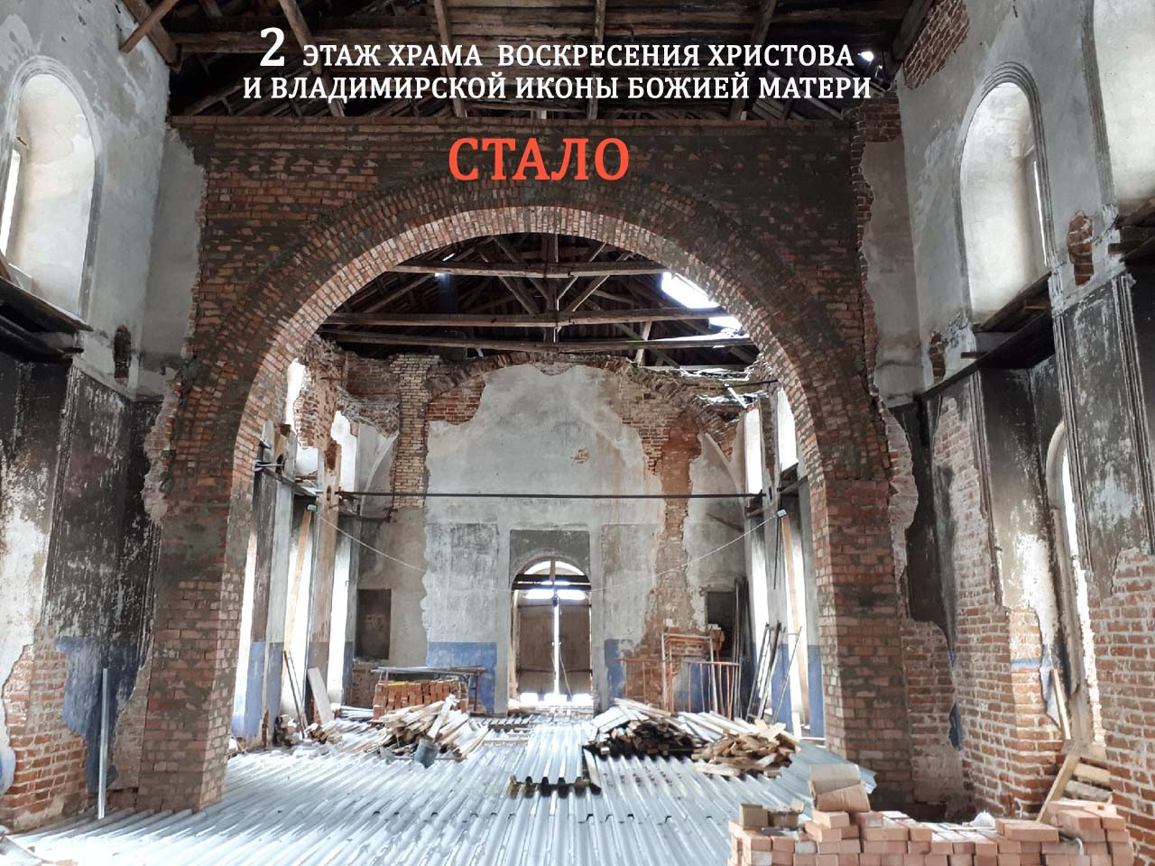
Первый и второй этажи храма в процессе восстановления

[5]
[8]
[4, с. 6-8]
[2]
[13]
[3]
[8]
[6]
[1, с. 4-5]
[7]
[9]
[10]
[11]
[1, с. 8-9]
[14]
[12]
[1, с. 15]
[15]

